**Резюме**

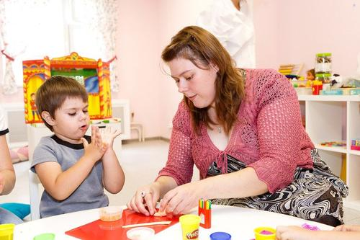

**Трунова Екатерина Игоревна**

(Ж), 37 лет, 26.02.1985г.р. (+7 977 318 40 98), [kattrunowa@yandex.ru](mailto:kattrunowa@yandex.ru)

Москва, м. Владыкино, Отрадное, Бибирево, Алтуфьево, Петровско-Разумовская.

**Гражданство:** РФ

**Желаемая должность и зарплата**

Воспитатель, Педагог раннего развития, Подготовка к школе, Коррекционный воспитатель, Тьютер, Администратор в детскую студию.

**ЗП 55000-60000 р.**

**Занятость**: частичная, полная.

**График работы**: гибкий график, сменный график.

**Желательное время в пути до работы**: не более часа.

**Опыт работы 16 лет 10 месяцев**

Сентябрь 2021 — январь 2022

**Smarty kids, Воспитатель-инструктор**

Долгопрудный, [www.instagram.com/samolet.kids/](https://www.instagram.com/samolet.kids/?hhtmFrom=resume)

Планирование, проведение занятий в ГКП. Индивидуальные занятия по подготовке к школе (методика О.В. Лысенко). Занятия с малышами от 1.5- 3 лет (индивидуальный план).

Январь 2009 — июнь 2021

**Государственное бюджетное образовательное учреждение Средняя общеобразовательная школа 2107**

**коррекционный воспитатель**

Планирование, проведение занятий, проведение утренников, спортивных мероприятий. Прогулка. Рекомендации родителям.

Январь 2008 — январь 2009

**ГОУ Детский сад №1765**

**Воспитатель**

Планирование, уход, развивающие занятия с детьми. Прогулка. Утренники.

Январь 2005 — январь 2008

**Ладушки, Детский развивающий клуб**

**Администратор**

работа с родителями и детьми

**Образование:**

2009 – ГОУ Педагогический колледж №16 (Диплом повышенного уровня)

***Квалификация*:** воспитатель детей школьного возраста с отклонениями в развитии и с сохранным развитием.

***Специальность***: Специальная педагогика в специальных (коррекционных) образовательных учреждениях.

**Профессиональные интересы**: Оптимальное использование современных технологий в образовательном процессе.

**Навыки:**

Русский язык, английский язык (начальный уровень), немецкий язык (начальный уровень).

Межличностное общение, обучение и развитие, возрастная психология, детская психология, организация мероприятий и праздников, коррекционная работа, развитие творческого и логического мышления и речи, внимания и памяти, занятия с детьми с ЗПР, СОВГ, ММД, ОВЗ, РДА, ОНР, организаторские навыки, грамотная речь, работа с родителями, психология. Использование современных методов и приемов в развитии детей.

**О себе:**

*Опыт работы 16 лет10мес*  
**Закончила**: Государственное бюджетное образовательное учреждение города Москвы лицей № 1535; Государственное бюджетное образовательное учреждение среднего профессионального образования города Москвы Педагогический колледж № 16.

Посещала педагогические всероссийские конференции (имеются дипломы).  
Знание ФГОС. Огромное желание работать и растить образованное и воспитанное поколение детей. Знание большого количества сказок. Активная жизненная позиция. Фантазия.

Инициативность, а также: Организация и проведение развивающих занятий по комплексной программе с учетом индивидуальных особенностей ребенка:

• развитие речи (обогащение словаря, обучение рассказыванию, сочинение сказок, артикуляционная и пальчиковая гимнастика).

• знакомство детей с окружающим миром, с миром природы (экскурсии, беседы).

• формирование элементарных математических представлений.

• развитие познавательных процессов через дидактические игры.

• развитие социального интеллекта (знакомство с правами и обязанностями). Обучение безопасному поведению.

• развитие психических, эмоциональных, творческих качеств ребенка, его способность к социальному взаимодействию.

• игры с детьми: подвижные, развивающие, дидактические, режиссерские, сюжетно-ролевые, творческие.

• физическое развитие: зарядка, спортивные и соревновательные игры, закаливание.

• занятия театральной деятельностью (нестандартное творчество)

• художественное развитие детей: рисование в различных техниках, лепка из пластилина и глины, аппликация, знакомство с творчеством мировых художников, выражение эмоциональных состояний через цвет, линию, форму.  
  
Организация и проведение детских мероприятий, новогодних праздников, дней рождений, утренников (разработка сценария, репетиция с детьми, вовлечение в процесс организации активного участия родителей).